Муниципальное автономное дошкольное образовательное учреждение
«Детский сад общеразвивающего вида с приоритетным осуществлением деятельности по физическому развитию детей «Снегурочка»

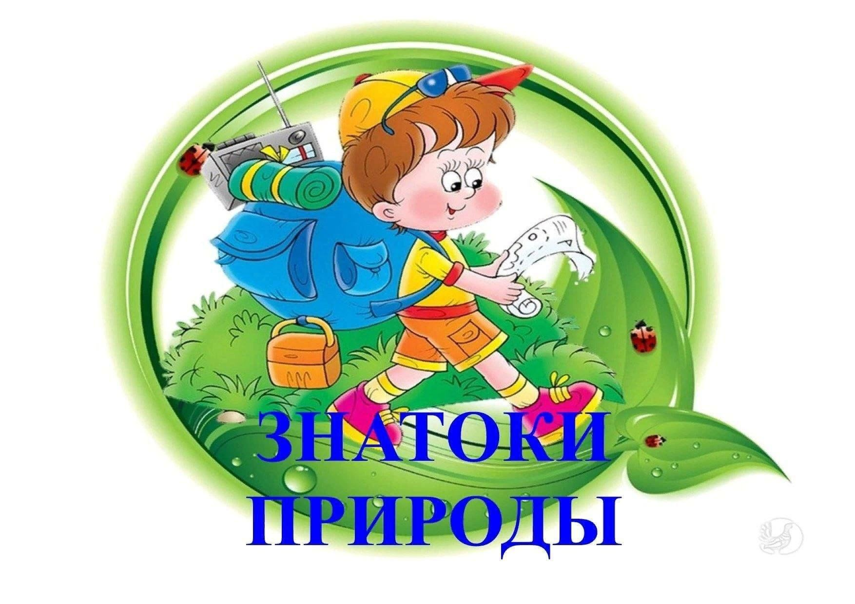

Выполнила: воспитатель
Осипова Наталья Вениаминовна

Югорск, 2024г.

Игра- викторина «Знатоки природы»

Цель: создание условий для формирования навыков экологической культуры воспитанников, расширение кругозора детей, их знаний по окружающему миру.
Задачи:
• продолжать уточнять и обобщать знания детей о растительном и животном мире нашего округа.
• узнавать и называть птиц, дикорастущие и культурные растения по их изображению.
• Воспитывать познавательный интерес, чувство товарищества, уважение к партнерам и соперникам по игре.

Оборудование: «Черный ящик», медали, пазл «Флора и Фауна» ,часы песочные, карточки «Блиц-опрос», 2 шкатулки, мусор пластиковый (бутылки, стаканчики, трубочки, конструктор, киндер-капсулы) ,бумажный (каталоги, картон, коробки, фантики, бумага), 2 контейнера «Пластик», «Бумага», 2подноса,крупа-рис,металлические предметы ,магниты, сито ,пинцеты, емкость для крупы и метал. предметов, 2стакана с водой , птица – ворона, камушки, воронка, песок, карточки-фотографии.
Предварительная работа: повторение материалов по темам: «Родной город», «Природный и животный мир ХМАО-Югры», беседы и игры «Раздельный мусор», проведение элементарных опытов «Сила магнита», «Очисти воду».

Список литературы
1.Веракса Н.Е., Галимов О.Р. «Познавательно-исследовательская деятельность дошкольников». Для занятий с детьми 4-7 лет. – М.Мозаика-Синтез, 2014.
2.Дыбина О.В. «Занятия по ознакомлению с окружающим миром в подготовительной группе детского сада. Конспекты занятий. – М.:Мозаика-Синтез, 2011.
3.Николаева С.Н. Парциальная программа «Юный эколог». Система работы в подготовительной группе детского сада. – М.: Мозаика-Синтез ,2016.
4.Соломенникова О. А. Занятия по формированию элементарных экологических представлений в подготовительной группе детского сада. – М.: Мозаика-Синтез, 2009.

Игра-викторина «Знатоки природы»
(для детей 6-7лет)

Приветствие:
Ребенок: Югорский край- заветный край России,
Земля легенд и сказок старины.
В твои просторы, зори молодые
Мы с детских лет всем сердцем влюблены,
Как добрый друг, хозяйка той земли,
Я вам в пути поддержку обещаю.
И в Край угорский всех вас приглашаю.
Воспитатель
Сто вопросов – сто ответов
Как припомнить то и это?
Чтоб про всё на свете знать,
Надо много книг читать.
Коль в ответе ты уверен
Поскорее отвечай!
Хочешь сам себя проверить
С нами вместе поиграй!
(ответы детей «Да», хотим)
-Ребята найдите в группе предмет, которого раньше в группе не было
(ходят по группе, ищут, находят «Черный ящик»)
(Открываем, в нем медали )

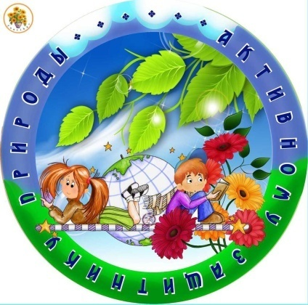

-Ребята, за что люди получают медали? (Рассуждают, за достижения, за спорт, за силу)
-А можно сказать, что эти медали за спортивные достижения? (нет, здесь нарисована природа, цветы, земля)
….
-Посмотрите, здесь осколки 2 цветов зеленого и голубого, возьмите по одному осколку и разбейтесь на 2 команды, согласно выбранному цвету.(разбиваются на команды)
Теперь у нас есть 2 команды. Обратите внимание, если вы перевернете осколок и составите все осколки вместе, то у вас получится картинка.
(составляют картинку «Флора» и «Фауна»)
Посмотрите на картинку и придумайте ей название-это и будет название ваших команд
(придумывают названия)

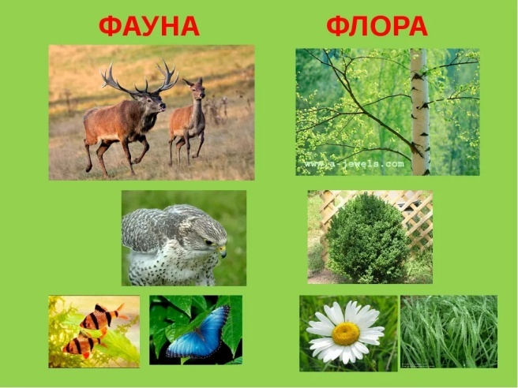

Представляют свои команды, выбирают капитана команды.
-А сейчас я вам напомню правила игры:
-В процессе игры нельзя подсказывать друг другу и перебивать своих товарищей;
-Если команда, отвечающая на вопрос затрудняется или даёт неверный ответ, то отвечает другая команда, т. е. соперники;
-За каждый правильный ответ даётся жетон;
-Задания выполняются двумя командами поочерёдно;
-Нужно быть внимательным и терпеливым.

Итак, начинаем нашу игру !

1.Вопрос –ответ
1. Название нашей планеты –Земля
1. Как называется округ, в котором мы живем?
2. Первый месяц зимы-декабрь
2. Сколько всего времен года?-4
3. Новогоднее дерево –ель 3. Сок какого дерева полезен людям-береза
4. Как называется природное явление,когда опадают листья?
4. Как называется лес, где растут сосны, ели, кедр -хвойный
5. Как называется домашний родственник зайца? -кролик
5. Дикий родственник свиньи. –кабан
6. Какое растение лечит ссадины и раны? –подорожник
6. Какое растение может нас обжечь?- крапива
Молодцы, ребята (считаем фишки первого тура, определяем лидеров)

2. Внимание «2 шкатулки» для капитанов команд
Капитаны выбирают шкатулку
Загадка –что находится в шкатулке?

1. Вопрос: При повышении степени загрязнения воздуха, какие лишайники исчезают первыми? ( разложи карточки по порядку)

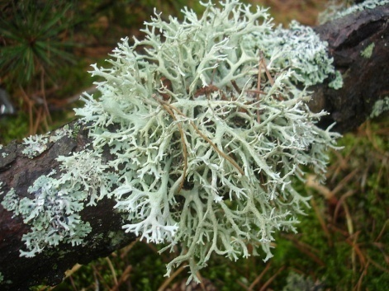 | 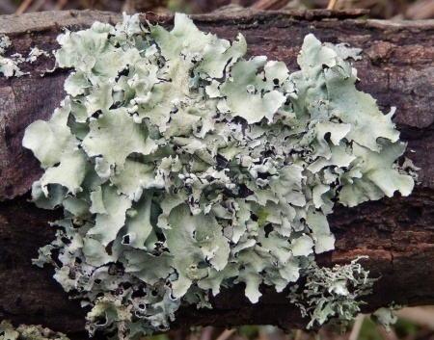 | 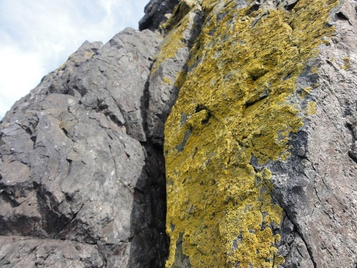
Кустистый лишайник | Листоватый лишайник | Накипной лишайник
Правильный ответ (первыми исчезают: Кустистый лишайник, листоватый лишайник накипной лишайник)

2. Команда: « Фауна » послушайте жалобу, от кого она?
Я, самое трудолюбивое насекомое. Ни минуты не могу сидеть без дела. За 1 день уничтожаю до 300000 тыс. вредных насекомых. Но дети часто разрушают моё жилище палками. А ведь мне очень больно. Пожалейте меня, ведь я приношу пользу.
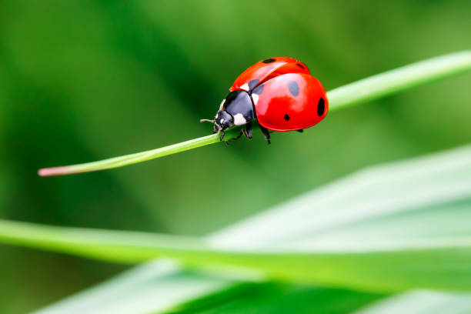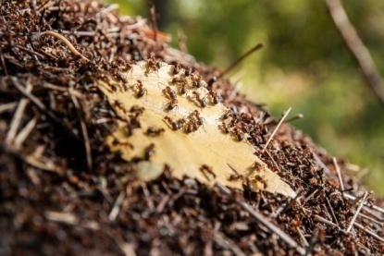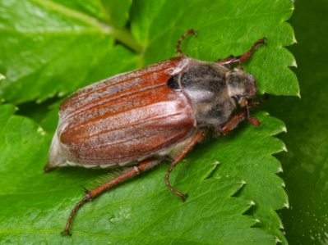
Правильный ответ: муравьи
Подводим итог 2 тура (считаем фишки, определяем лидера)
3.- Ребята, случилась беда - злой «МУСОР» заполонил «ПРИРОДУ».
И теперь, мы с вами должны спасти природу.
В нашем регионе – существует раздельный способ сбора мусора. На улицах стоят мусорные контейнеры разных цветов. В них складывают соответствующий мусор. Вы тоже сегодня должны это сделать.
Задание: перед вами 2 контейнера -
1.команда собирает только пластиковые предметы в соответствующий контейнер,
2. команда собирает предметы для контейнера с бумажными отходами.
По команде – каждая команда складывает мусор по контейнерам.
(Определяем лидеров, считаем фишки)
4. «4-лишний»
Внимание на экран!

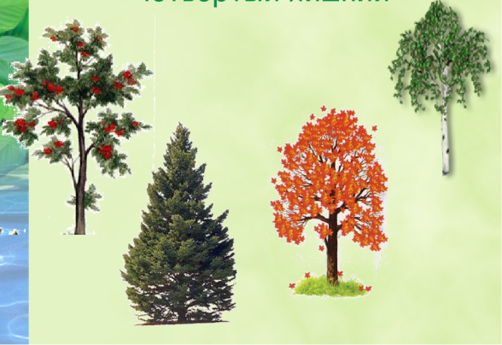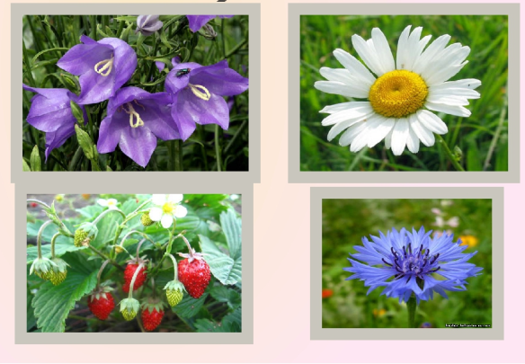

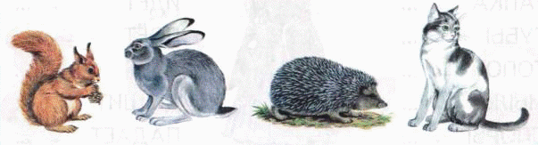


5. Конкурс называется «Красная Книга Югры»
Команда «Фауна» посмотрите и назовите птиц, которые внесены в «Красную книгу»

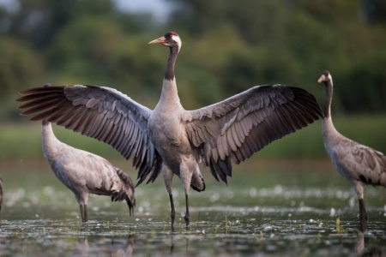

Правильный ответ (Орлан-белоголовый, серый журавль)

Команда «Флора» посмотрите и назовите растения, которые внесены в «Красную книгу»
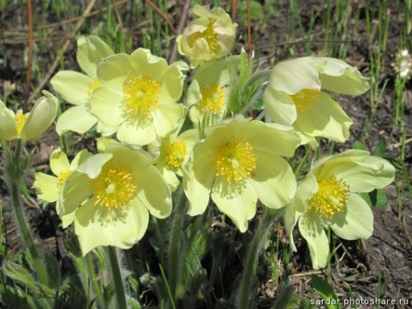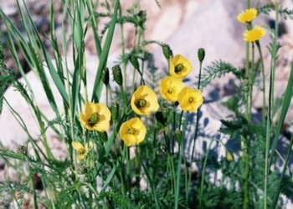

Правильный ответ (Прострел желтеющий, мак югорский)

6.Воспитатель: А мы переходим к следующему испытанию «Эксперименты» первая команда «Напоите ворону».
Перед вами на столиках стоят прозрачные бутылки с водой. Но бутылки не полные, и ворона, сидящая на горлышке, не может достать воду, а ей так хочется пить. Помогите вороне напиться.
Вопрос: Как это сделать? (Повысить уровень воды в бутылке. Для этого можно использовать камушки.)

Вторая команда «Помоги Золушке»
Перед вами на подносе крупа рисовая и разные предметы. Подумайте, как быстрее выполнить задание, чем можно воспользоваться. А предметы, которые могут вам помочь, лежат вот на этом столике. (На небольшом столике лежат: сита разных размеров, магниты, пинцеты, миски, пустые коробочки для пуговиц и крючков.)
- Почему вы решили воспользоваться магнитом? (выполняют,рассуждают,анализируют)

Воспитатель: Трудные были поручения, но я думаю, что наши команды с ними справились.
Какой вывод мы с вами можем сделать? Природу надо любить и беречь!

Ребенок: Люблю природу русскую. Хочу сберечь от всех.
Её творенья чудные. Дающие успех.
Друзья мои, товарищи, хочу я вам сказать:
« Давайте станем дружненько природу защищать!»
Не будем больше мусорить. Следить за ней всегда.
И будет благодарна, нам матушка-земля!

Итак, наши игры юных знатоков природы завершились
Вы настоящие друзья и знатоки природы. Я с радостью принимаю вас в
«Клуб ЗНАТОКОВ ПРИРОДЫ».
Земля наш родной и единственный дом,
Так пусть Мир и Счастье поселятся в нем!
Планету Земля сохранить мы должны,
Иначе просто не будет Земли!
Вручает всем детям медали.

